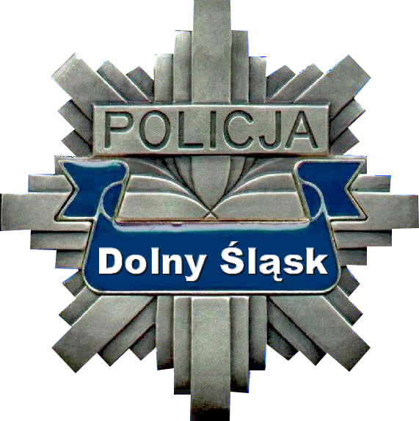
KOMENDA WOJEWÓDZKA POLICJI
WE WROCŁAWIU

SEKCJA ZAMÓWIEŃ PUBLICZNYCH

50-040 Wrocław, ul. Podwale 31-33
tel. 47 871 23 52
www.dolnoslaska.policja.gov.pl
katarzyna.sokolowska@wr.policja.gov.pl

PUZ-2380-132-006-132/2023/KS Wrocław, 24.11.2023 r.

-Uczestnicy postępowania nr PUZ-2380-132-006-132/2023/KS

Udzielenie odpowiedzi i zmiana treści SWZ:

Działając na podstawie art. 284 ust. 2 ustawy z dnia 11 września 2019 r. Prawo zamówień publicznych (tekst jednolity: Dz.U. z 2023 r. Poz. 1605 ze zmianami), Zamawiający udziela wyjaśnień i zmienia treść Specyfikacji Warunków Zamówienia, w postępowaniu o udzielenie zamówienia publicznego, prowadzonym w trybie podstawowym bez negocjacji (art. 275 pkt. 1 ustawy PZP), którego przedmiotem jest dostawa materiałów prewencyjnych dla KPP Zgorzelec, numer sprawy: PUZ-2380-132-006-132/2023/KS.

Pytanie 1: Opaski odblaskowe pozycja 2 ile ma być szt tych opasek bo w opisie podane są 4 kolory po 250 szt, a w ilości 500 szt.

Odpowiedź: Zamawiający wymaga dostarczenia opasek odblaskowych w ilości 500 sztuk w czterech kolorach po 125 sztuk każdego koloru.

Zamawiający zmienia zapisy SWZ. Zmianie ulega załącznik nr 1 do SWZ – Formularz ofertowy. Wykonawcy składając ofertę winni posłużyć się zmienionym załącznikiem nr 1 do SWZ.

Termin składania i otwarcia ofert nie ulega zmianie.
Termin związania ofertą nie ulega zmianie.

Powyższe wyjaśnienia są wiążące dla wykonawców.”

Uwaga. Powyższe zmiany treści specyfikacji warunków zamówienia, zamieszczone na stronie internetowej https://platformazakupowa.pl/transakcja/851148- są wiążące dla Zamawiającego oraz wszystkich wykonawców od chwili ich opublikowania

Zatwierdził:
KOMENDANT WOJEWÓDZKI POLICJI
WE WROCŁAWIU
z up. Zastępca
Komendanta Wojewódzkiego Policji
insp. Mariusz Bużdygan

